Активности од 18.05.2020-22.05.2020 год
18.05.2020 година Звучните бранови пренесуваат енергија
1.Звучните бранови пренесуваат енергија.Многу јак звук создаден при експлозија може да скрши стакло.Погласните звуци пренесуваат поголема енергија.
2.Објективна и субјектибвна јачина на звукот.
-Субјективната јачина на звукот е наречена гласност,а се изразува во единицата бел (B).Во практика се употребува десет пати помала единица наречена децибел (dB).
-Долната граница е наречена праг на чујност и за човек со нормален слух изнесува 0 dB.Јачината на звукот при шепотење е 20 dB,при гласен разговор 60 dB, а јачина над 160 dB може да го пукне тапанчето на увото.
-Горната граница е наречена граница на болка и изнесува 130 dB.
3.Инструментот за мерење на јачината на звукот се вика ФОНОМЕТАР.

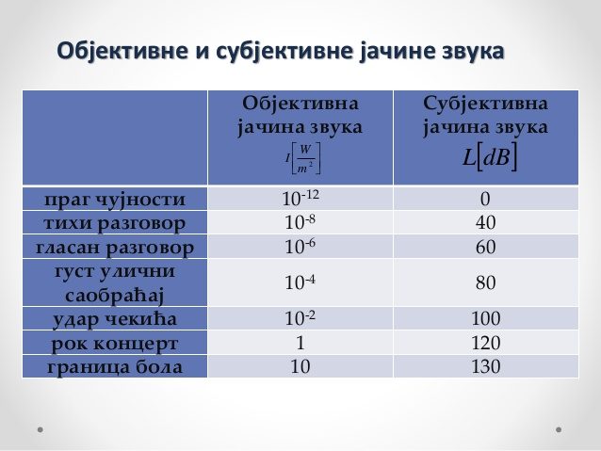

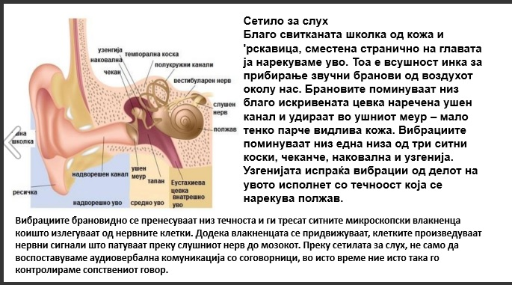
Сетило за слух

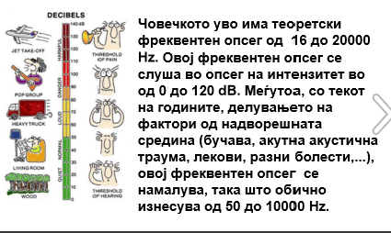

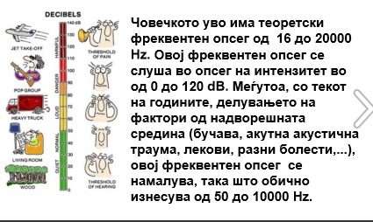
21.05.2020 година
Опасностите на звуците со висока енергија
Бучава
Човекот во секојдневниот живот и работа,во големите градови е изложен на разни звуци,кои при подолго траење можат да влијаат на неговото здравје и неговата работна способност.
Секој звук што го доживуваме како пречка, го викаме БУЧАВА.Бучавата може да има многу штетни последици:при долго дејство слабее сетилото за слух,а може да дојде до делумно или потполно губење на слухот.При дејство на нервниот систем, бучавата предизвикува зголемена замореност, разни нервни заболувања,главоболки, зголемување на температурата а со тоа се намалува работната способност.
За да се заштити човекот од бучавата се преземаат разни заштитни мерки.Најефикасно е да се отстрани нејзиниот извор или да се намали јачината на звукот.Поради големата бучава што ја создаваат сообраќајните средства, се засадуваат дрвореди кои го спречуваат ширењето на звукот.
Работниците во фабриките, на аеродромите се должни да стават тампони од памук или да користат специјални покривки за увото.
За дома:
1. Да се набројат некој причинители кои создаваат голема бучава во индустријата и градежништвото.
2. Да се напише проект ,,Опасност и заштита од гласните звуци,,. Вашите изработки можат да бидат во Word, Power Point, видео клип, постер или цртеж.
Домашните изработки праќајте ги редовно.

